KAUNO MIESTO SAVIVALDYBĖS ADMINISTRACIJOS KULTŪROS PAVELDO SKYRIUS

KULTŪROS PAVELDO OBJEKTO BŪKLĖS
PATIKRINIMO AKTAS
2014-06-25 Nr. 55-5-46
KAUNAS
I. BENDRIEJI OBJEKTO DUOMENYS

- Pavadinimas: Kauno tvirtovės blindažas

2. Kultūros vertybių registro unikalus kodas: 26530

3. Adresas: Santarvės g. 38

4. Valdytojas: VĮ Valstybės turto fondas; a.k. 110073154; Vilniaus g. 16, 01402 Vilnius
(vardas, pavardė, gyv. vieta, tel. numeris/juridinioasmens pavadinimas, teisinė forma, buveinė, kodas, tel. numeris)

5. Paskelbtas ar nepaskelbtas saugomu kultūros paveldo objektu: Taip (Saugomas valstybės)

6. Ankstesnio būklės patikrinimo data ir akto numeris: 

II. KULTŪROS PAVELDO OBJEKTO BŪKLĖS DUOMENYS

7. Kultūros paveldo objekto vertingosios savybės ir kiekvienos iš jų būklės apibūdinimas
tūrinė erdvinė kompozicija – ištęsto stačiakampio plano, vieno aukšto, PV pusė įkasta į šlaitą (būklė patenkinama, statinys apaugęs vijokliais ir samanomis, PR pusėje prie statinio pristatytas priestatas, nepakitę); stogo forma – plokščia, su nedideliu nuolydžiu į ŠR pusę, užapvalintais kraštais (būklė patenkinama, neišlikę ventiliacijos kaminėliai, nepakitę); aukštų išplanavimas – penki kazematai, išdėstyti dvejomis eilėmis (PV pusėje esantis kazematas užima visą galinę eilę, buvo skirtas gultams 192 kariams, ŠR pusėje pirmoje eilėje esantis kazematas buvo skirtas prausyklai ir išvietei, už jo buvo papildoma galerija, skirta įėjimo apsaugai nuo sprogimo bangos, virtuvė, 58 kariams skirtas kazematas, tambūras ir karininkams skirtas kazematas; būklė gera); sienų angos, nišos – stačiakampės durų angos ŠR fasade ir interjere (būklė patenkinama, vieną ŠR fasado durų angą užstoja priestatas, nepakitę); kvadrato formos lango anga prausyklai ir išvietei skirtame kazemate (būklė gera); apskritimo formos ventiliacijos angos (būklė patenkinama, neišlikę ventiliacijai ir dūmtraukiams skirti vamzdžiai, nepakitę); kvadrato formos angos ŠR fasade ir interjere (būklė patenkinama, nepakitę); arkinės formos nišos interjere (būklė patenkinama, nepakitę); konstrukcijos – monolitinio betono sienos (būklė patenkinama, betonas vietomis aptrupėjęs, nepakitę); monolitinio betono denginys su metalinėmis sijomis (ties įėjimais plokščias, kazematuose - skliautinis; būklė netyrinėta, neišlikę skliautinės dalies metalo dvitėjai); metalinės sijos virš durų ir langų angų (būklė patenkinama, sijos pažeistos korozijos, nepakitę); stalių ir kitų medžiagų gaminiai – metalinės durų ir langelio staktos ir vyriai (būklė patenkinama, pažeisti korozijos, nepakitę); metalinės durys galerijoje, skirtoje įėjimo apsaugai nuo sprogimo bangos ir karininkams skirtame kazemate (būklė patenkinama, pažeisti korozijos, nepakitę); metalinės durys prausyklai ir išvietei skirto kazemato langelyje (būklė patenkinama, pažeisti korozijos, nepakitę); grindų danga – betono grindų dangos tipas (didesnė grindų dalis apsemta vandens, nepakitę).

8. Kultūros paveldo objekto būklės apibūdinimas Statinys savavališkai naudojamas gyventojų, stogas ir apaugusi savaiminiais želdiniais, patalpos iš dalies apsemtos. Būklė nepakitusi (3 balai).

PRIDEDAMA:

9. Fotofiksacija

(F-1) Tūrinė erdvinė kompozicija iš ŠR [2014-06-21];
(F-2) Įėjimo, užnugario fasado fragmentas [2014-06-21].

Viso: 1 lapas.

10. Kiti dokumentai (valdytojui nepridedama):

1. Nekilnojamojo turto registro išrašo kopija, 2 lapai;
2. Situacijos plano kopija, 1 lapas.

Viso: 3 lapai

11. Kultūros paveldo objekto būklės patikrinimo data: 2014-06-21

__________________________________ Saulius Rimas
(aktą įforminusio asmens parašas) (vardas ir pavardė)

Kauno miesto savivaldybės Kultūros paveldo skyriaus vyriausiasis specialistas
(pareigų pavadinimas)

Kultūros vertybės kodas:
26530
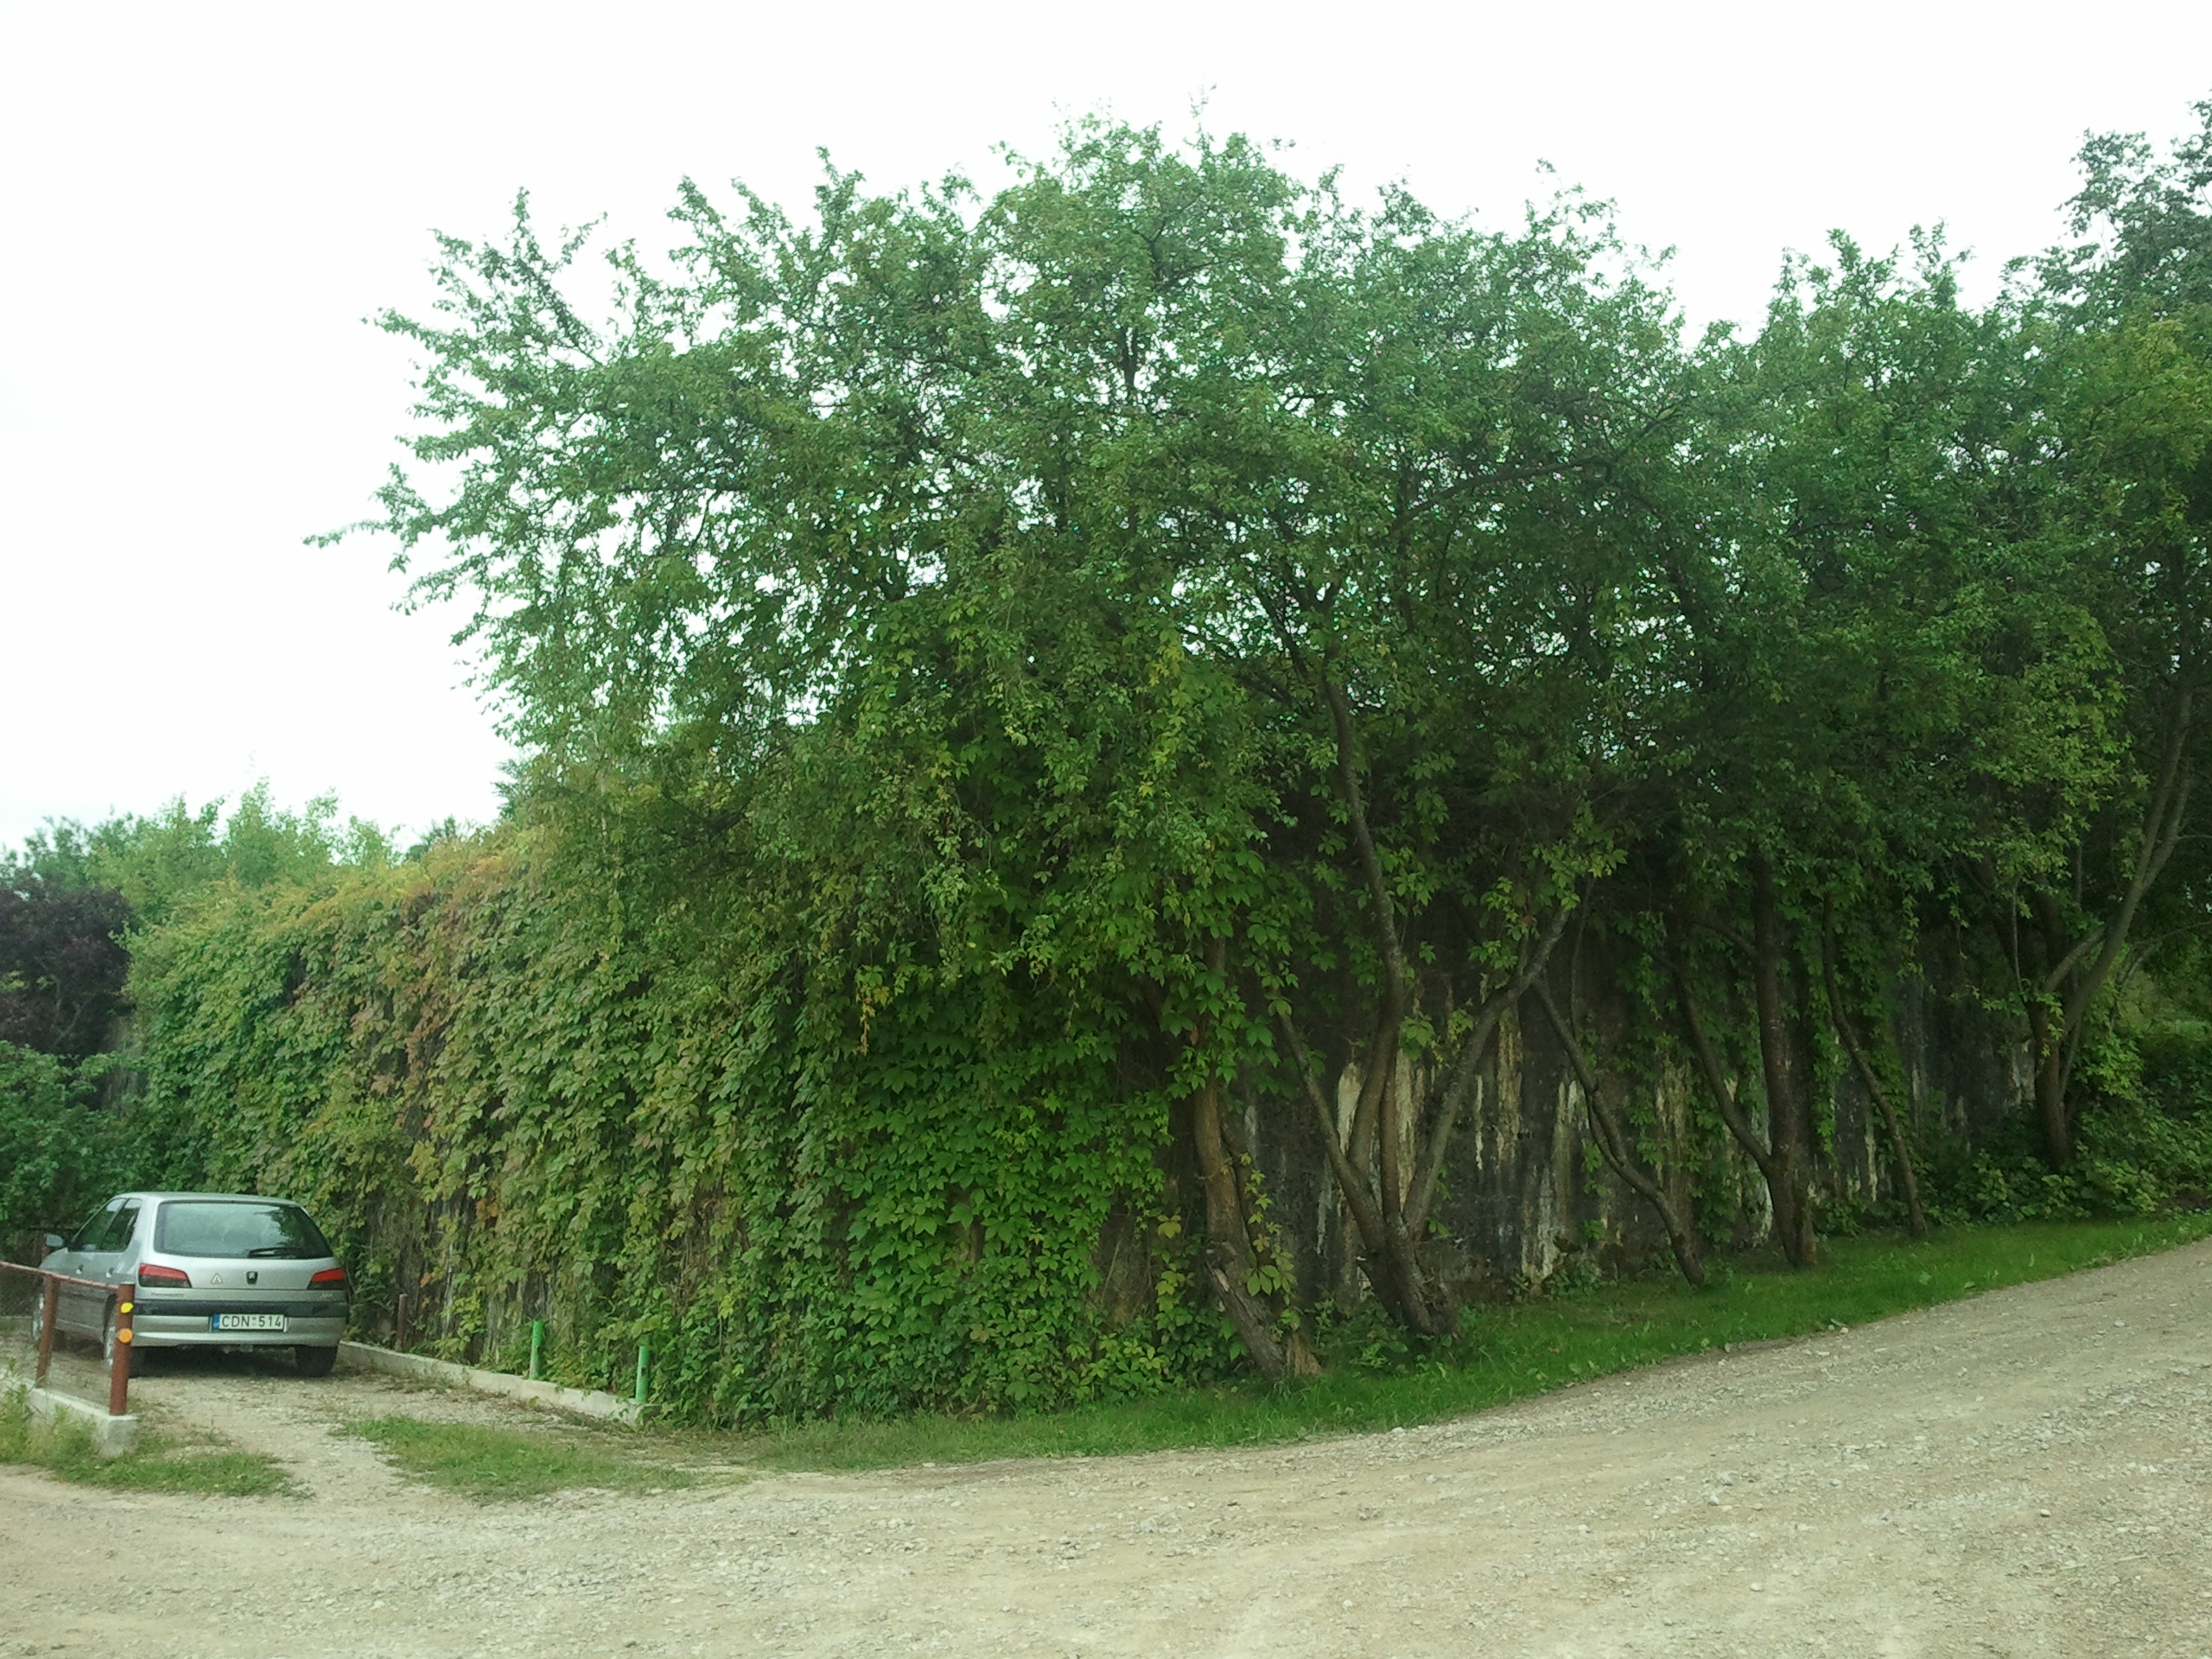
Nr. | 1 |  | Pavadinimas | Tūrinė erdvinė kompozicija iš Š
Fotografavo |  | Saulius Rimas |  |  | Data | 2014-06-21
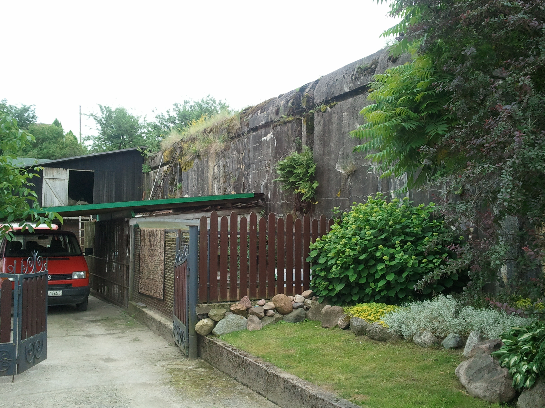
Nr. | 2 |  | Pavadinimas | ŠR fasado fragmentas
Fotografavo |  | Saulius Rimas |  |  | Data | 2014-06-21

